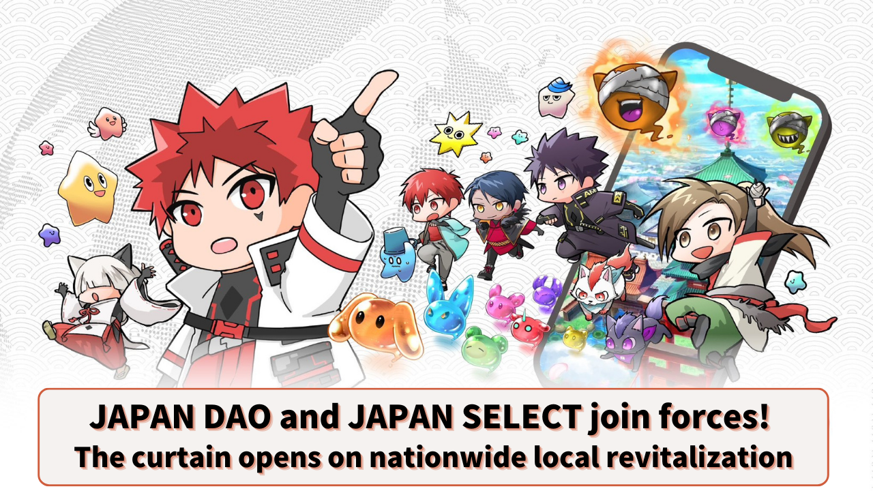

**JAPAN DAO与JAPAN SELECT联手！全国地方振兴正式启动**

# 前言

JAPAN DAO家族的各位，大家好！

今天，我们带来一个令人兴奋的消息，关于JAPAN DAO的新挑战。

全球最大的角色社区“JAPAN DAO”和区域专注型媒体“JAPAN SELECT”已达成战略合作，通过“全国地方数字项目”推动日本全国的地方振兴。

让我们仔细看看这一突破性合作将如何改变日本的各个地区。

# 什么是全国地方数字项目？

“全国地方数字项目”是一项利用NFT（非同质化代币）等先进数字技术进行地方振兴的举措。

JAPAN DAO与JAPAN SELECT将携手挖掘并传播日本47个都道府县的魅力，向国内外推广。

## 具体来说：

JAPAN SELECT：发布地方魅力信息

JAPAN DAO：负责地方振兴的企划和支持

这个项目将深入挖掘每个地区的独特特色和魅力，从独特的视角传达故事和旅游信息。不仅是简单的旅游指南，还包括该地区的历史、文化以及居住在那里的人的情感，期待能提供深入的信息。

# JAPAN SELECT是什么样的媒体？

JAPAN SELECT是一家区域专注型媒体，提供关于日本各地美味的美食、精彩的旅游景点、舒适的酒店和有趣的活动的信息。

令人印象深刻的是，他们在Instagram和TikTok上有160万粉丝，年浏览量达到约5亿次！他们在年轻一代到中年群体中广受支持。

## JAPAN SELECT的特点：

* 覆盖47个都道府县的地方信息
* 利用Instagram和TikTok发布信息
* 主要覆盖25-34岁（35%）和35-44岁（25%）的广泛年龄群体
* 服务启动一年内，已被500多家公司采用
* 与地方政府和企业合作的地方振兴成果显著

通过与JAPAN DAO合作，形成了一个强大的团队，能够从数字和现实的角度发掘日本的魅力。

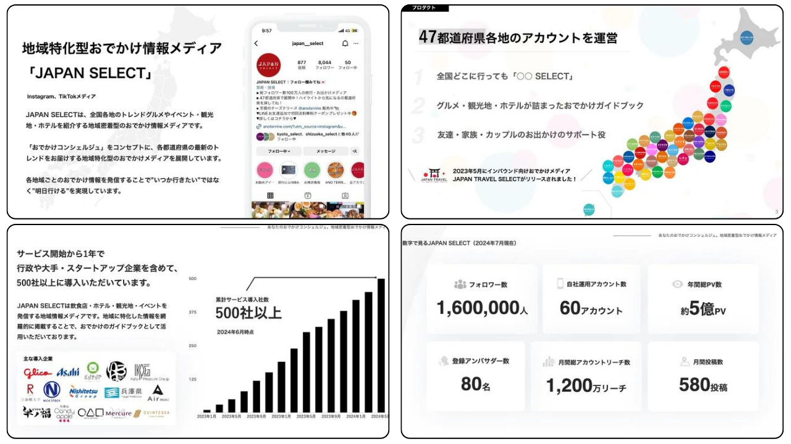

# 合作带来的变化

* 日本隐藏的魅力将向全世界传播
* 有助于地方经济的振兴
* 提出新的旅游方式
* 社区主导的地方振兴
* 提高年轻一代对地方的兴趣

# 项目启动时间

该项目将于2024年8月正式启动。各地的具体活动将陆续展开。

希望JAPAN DAO家族的各位也能提供你们地区的美味美食、精彩旅游景点、舒适酒店和有趣活动等信息，并集思广益，为项目实施出谋划策！

# 总结

通过JAPAN DAO与JAPAN SELECT的合作，日本的魅力有望传播到全世界。此次合作可以被视为一种突破性的举措，旨在通过融合数字技术和地方魅力，推动新型的地方振兴。

让我们作为JAPAN DAO家族共同支持这一新的挑战！重新发现你家乡或喜欢的地区的魅力，并一起思考如何向世界传达它们。

想了解更多关于JAPAN DAO的活动，请关注以下官方账号，第一时间获取最新信息！

🐦 X（前Twitter）：@japannftmuseum

💬 Discord：JAPAN DAO官方

📸 Instagram：@japannftmuseum

请务必关注并点赞 💛！